Контрольная работа в 9 классе по теме: «Соотношения между сторонами и углами треугольника. Скалярное произведение векторов». I вариант. | Контрольная работа в 9 классе по теме: «Соотношения между сторонами и углами треугольника. Скалярное произведение векторов». II вариант.
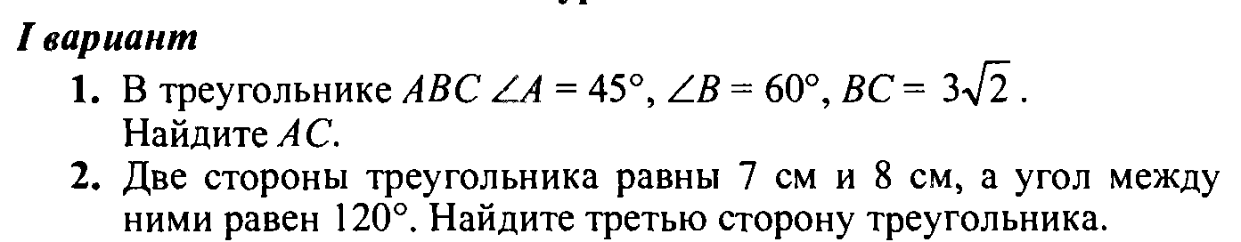  3.  4. Определите вид треугольника со сторонами 4 см,8 см,11см.  - Четырехугольник ABCD задан координатами своих вершин  A(-1; 1), B(3; 3), C( 2; -2), D(-2; -1). Найдите синус угла между его диагоналями. | 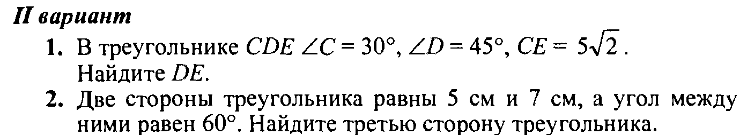  3.  4. Определите вид треугольника со сторонами 10см, 8см, 12см.  - Четырехугольник MNKP задан координатами своих вершин  M( 5; -3), N(1; 2), K( 4; 4), P(6; 1). Найдите синус угла между  его диагоналями. 